Тест по биографии Л.Н. Толстого

- Выбрать портрет Л.Н. Толстого

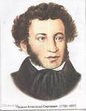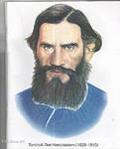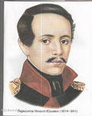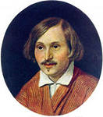

- Л.Н. Толстой – это великий русский …
- поэт
- писатель
- артист
- режиссёр

- Он родился в …
- 1816 году
- 1828 году
- 1961 году
- 1734 году

- Л.Н. Толстой происходил из (какой?) …
- крестьянской семьи
- рабочей семьи
- дворянской семьи
- купеческой семьи
- К какому роду (по материнской линии) принадлежал Л.Н. Толстой?

- князей Волконских
- князей Трубецких
- Пушкиных
- графа Орлова

- Толстой получил (какое?) …
- отличное домашнее образование и воспитание
- школьное образование и воспитание
- гимназическое образование и воспитание
- лицейское образование и воспитание

- В какой университет поступил Л.Н. Толстой?
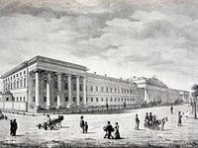

- в Санкт-Петербургский
- в Казанский
- в Московский
- в Берлинский

8.В 1854 году Л.Н. Толстой участвовал в обороне Севастополя и был награждён:
- орденом Славы I степени
- орденом Святого Андрея Первозванного
- орденом Святой Анны IV степени
- орденом Белого Орла

- В 1862 году Л.Н. Толстой женился на дочери:
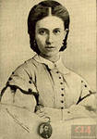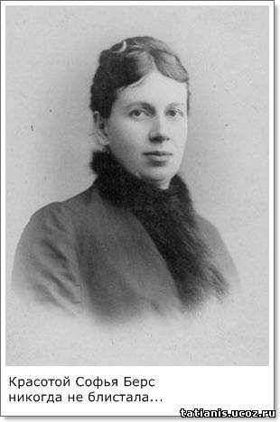
- московского учителя
- московского врача
- московского купца
- князя Волконского
10. Л.Н. Толстой писал:
- сказки
- былины
- повести
- рассказы
11. Л.Н. Толстой ушёл из жизни (умер) в :
- 1910 году
- 1816 году
- 1861 году
- 1998 году

